XMXJY智能巡检仪
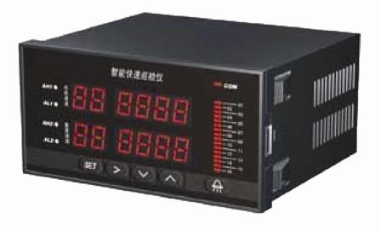
一、概述
XMXJY系列智能巡检仪是新一代高性能巡检仪，可以输入热电阻、热电偶，标准电流、电压信号，适合对密集信号做采集显示，用于温室养殖、大厦、仓库、车间、配电柜等场所温、湿度，河湖水位、电机轴瓦温度等场合的连续监测。

二、特点
- 抗干扰能力强，24位A/D，差分输入
- 每路可输入不同信号，独立设定每路上限、下限报警值
- 可输入热电阻、热电偶、直流电流、直流电压等
- 进口优质接线端子
- 各输入通道均带浪涌、过压保护
- 抗干扰设计，抑制现场的继电器、接触器等产生的快速脉冲群干扰和其它电磁干扰，抗干扰能力达到III级
- 外形尺寸：160×84 （横/竖），160×160，318×104
- 仪表电源220V AC，（9~30）V DC

三、基本配置
- 8通道，2点公用报警
- 可扩展至16路、96路
- 通讯接口：RS 232或RS 485
- 打印机接口
四、选型表
